Guía de aprendizaje PIE
Nombre del Estudiante |  |  | Curso: 1 año A
Nombre del Estudiante |  |  | Fecha: Semana 27-04 al 30-04
Unidad: 0 | Conceptos de Distancia.
O.A.(s) Adaptado: | Describir la posición de objetos y personas, respecto de un punto u objeto de referencia, empleando conceptos de ubicación y distancia tales como: dentro/fuera; encima/debajo; cerca/lejos (OA 3 – Segundo ciclo – Nivel Medio – Pensamiento Matemático).
Docente: | Katherine Artillería García  Docente PIE | Asignatura: | Matemáticas

Nota:
Se solicita guardar cada guía de material de apoyo pie para cuando nos reintegremos realicemos un trabajo colaborativo con cada material entregado… CUIDATE MUCHO … Cariños, Katherine Artilleria, Docente PIE.

CONCEPTO DE DISTANCIA: Cerca/Lejos.
1. Colorea el perro que esta mas LEJOS de su casa
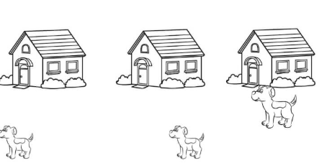
2. Encierra en un circulo de color AZUL los niños que están más CERCA del árbol
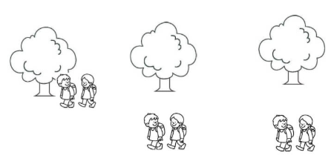

3. Marca con una X el niño que esta CERCA y colorea la casa de tu color favorito
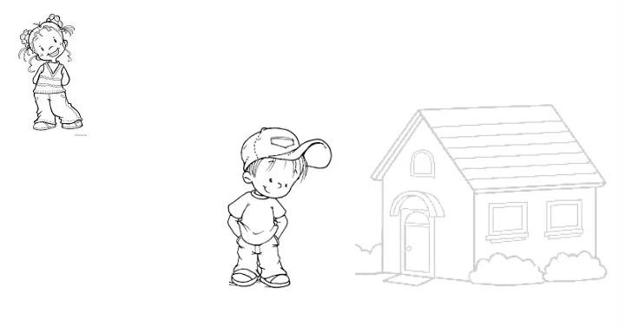

4. Rellena de puntos de color VERDE la nuez que esta LEJOS de la ardilla. Encierra con un círculo la nuez que esta CERCA de la ardilla. Colorea el dibujo con los colores que tu elijas.
